Instalación de la Comisión Edilicia de Cooperación Internacional del H.  
Ayuntamiento de San Pedro Tlaquepaque.

Siendo las 10:15 horas del día 03 de Mayo de 2016, se llevó a cabo la Instalación de la  
Comisión Edilicia de Cooperación Internacional en Sala de Ex Presidentes ubicada en Calle

ndencia número 58 en el Municipio de San Pedro Tlaquepaque, lugar donde se señaló  
:var a cabo la instalación, lo anterior de conforrr idad a lo establecido en los:

os 27 y 49 fracciones II de la Ley del Gobierno y la Administración Pública Municipal del  
de Jalisco, y

o 76 del Reglamento de Gobierno y la Administración Pública del Ayuntamiento  
ucional de San Pedro Tlaquepaque

existiendo quorum legal y para dar formalidad al nom^.~.

Comisión Edilicia durante la Sesión de Cabildo el día Miércoles 20 de Abril del año en curso, y con

Comisión Edilicia de Cooperación Internacional.

Antes de pasar al siguiente punto, la Regidora Lie. Lourdes Celenia Contreras González se permitió expresar la importancia de la Comisión Edicilia:

El objetivo de trabajo de la Comisión de Cooperación Internacional es materializar la voluntad política del municipio de actuar decididamente como un actor más en del sistema internacional, que ponga en acción una estrategia coherente de acuerdo con los principios de política exterior en México.

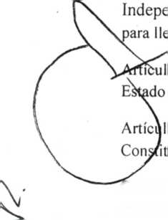

Como primer orden del día se tomó lista, para la verificación del quorum legal, y así aprobar el  
orden del día:



Regidor. Lie. Marco Antonio Fuentes Ontiveros. Presen

Regidora. Lie. Marcela Guadalupe Aceves Sánchez. Au

Regidor. Lie. Luis Armando Córdova Díaz. Presente.

Regidor. Prof. Alfredo Fierros González. Presente.

Regidor. Lie. Adenawer González Fierros. Presente.

Regidora. C. Rosa Pérez Leal. Presente.

Regidor. Lie. Miguel Silva Ramírez. Ausente.

Regidora. Lie. Silvia Natalia Islas. Ausente.

Regidora. Lie. Mima Citlalli Amaya De Luna. Presente

Regidora. Lie. Lourdes Celenia Contreras González. Presente.

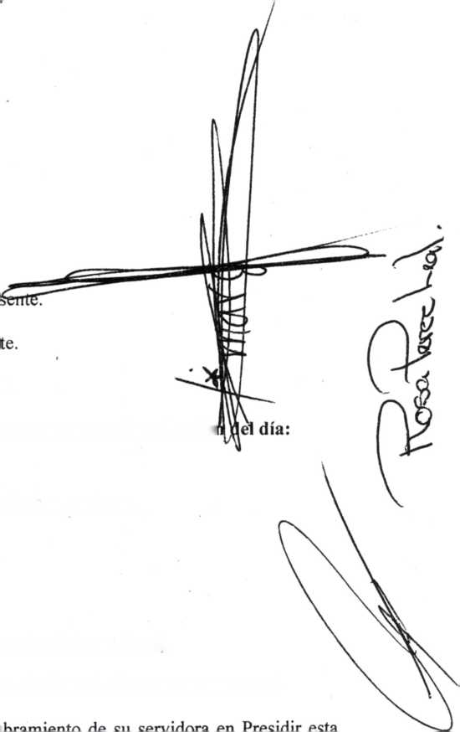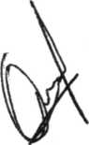

Regidora. C. Daniela Elizabeth Chávez Estrada. Presente.

1) Declarado quorum legal se procedió a dar lectura para aprobar el ordei

1. Lectura y Aprobación del Orden del Día.
2. Instalación de la Comisión Edilicia de Cooperación Internacional.
3. Asuntos Generales.
4. Clausura de la Reunión.

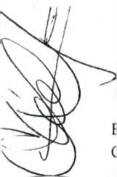

(i

Los Regidores presentes aprobaron el orden del día.

2) Instalación de la Comisión Edilicia de Cooperación Internacional.

Haciendo uso de la palabra, la Regidora Lie. Lourdes Celenia Contreras González mencionó:

fundamento en el artículo 76 y 122 del Reglamento de Gobierno y la Administración Pública del Ayuntamiento Constitucional de San Pedro Tlaquepaque declaró formalmente instalada la



La responsabilidad de la Comisión que consistirá en acoger nuevas poblaciones y nuevas oportunidades, atraer inversiones o flujos turísticos, comparar situaciones, formas de gestión y políticas sectoriales, aprender de la experiencia de otros y nutrimos de ellas, todo esto a través de dos figuras jurídicas el Acuerdo de Hermanamiento y el Acuerdo Interinstitucional.

De esta manera, esperamos tener el mismo éxito que otros gobiernos locales en México como la Ciudad de México, Monterrey, Tuxtla Gutiérrez y Zapopan.

Asuntos Generales.

egidora Lie. Lourdes Celenia Contreras González invitó a hacer uso de la voz a los presentes:

gidor. Lie. Adenawer González Fierros mencionó que la importancia la Comisión Edilicia

para impulsar políticas públicas en el ámbito del turismo, además propuso que la Comisión

biera las facultades del Comité de Ciudades Hermanas.

Regidor. Lie. Luis Armando Córdova Díaz celebró la innovación de la Comisión, que aunque se vea  
alejada de Tlaquepaque, sin embargo, resaltó que sin objetivos altos, el avance el municipio no sería  
posible. En relación al comentario del Regidor Adenawer González, Córdova Díaz mencionó que  
no se debe de confundir los propósitos del Comité de Ciudades Hermanas con el de la Comisión de

Cooperación Internacional.

Por otro lado, Lie. Luis Armando Córdova Díaz mencionó que los comentarios y recomendaciones  
del Lie. Fernando Rivera en relación a trabajo de transparencia, esta instalación de Comisión  
Edilicia no era el espacio más adecuado para exponerlos, recomendó que la Secretaría General  
convoque a una reunión para realizar una exposición más puntual y dar la formalidad adecuada.

El Regidor. Lie. Adenawer González Fierros de nuevo mencionó que de no haberse instalado un

Comité de Ciudades Hermanas, la Comisión Edilicia lo podría instalar y tomar  
responsabilidades del mismo.

Finalmente, la Lie. Lourdes Celenia Contreras González invitó a discutir en otra sesión, las'' limitaciones de las facultades de la Comisión Edilteia y el Comité de Ciudades Hermanas.

ente la Regidora concluyó la sesión si

horas del día martes 3 de mayo de 2016

tando para los derechos legales que lja¡

puntual asistencia.

ugarAagradeciendo a todos su atención, amabilidad y

Regidora. Lie. Lourdes Celeijjá Contreras González.

Presidenta de la Comisión Edilicia de Cooptación Internacional.



Regidora. Lie. Mirria Citlalli Amaya De Luna.  
VocaVde la Comisión de Cooperación Internacional.



Regidora. Lie. Silvia Natalia Islas.

Vocal de la Comisión de Cooperación Internacional.

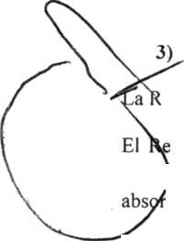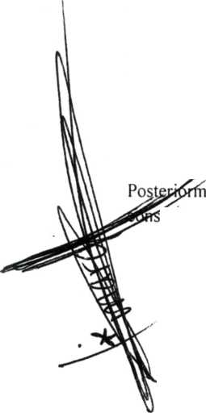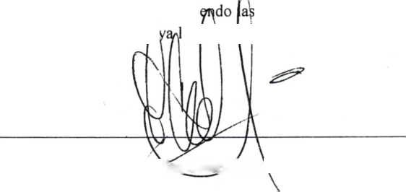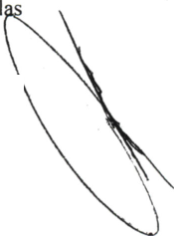

legidor. Lie. Miguel Silva Ramírez.

Vocal de la Comisión de Cooperación Internacional.

Regidora. C. Rosa Pérez Leal.

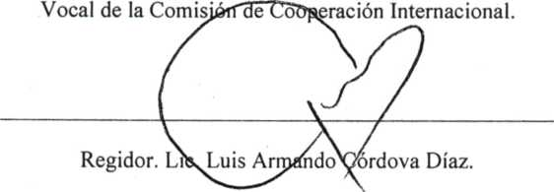

Vocal de la Comisión de Cooperación Internacional.

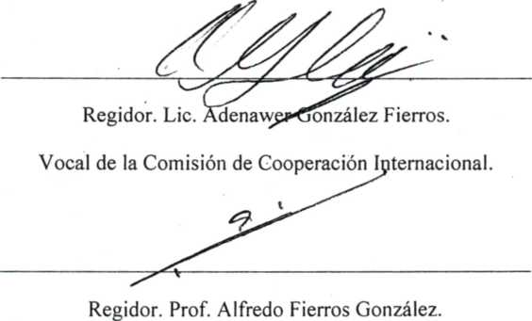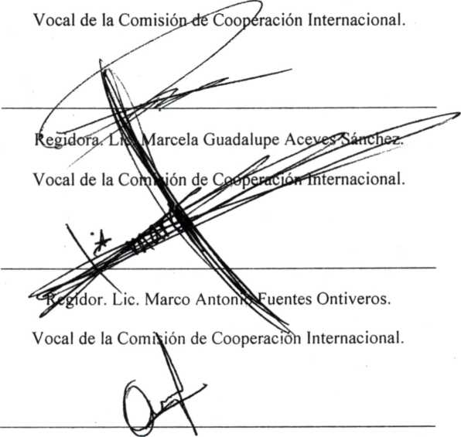

Regidora. C. Daniela Elizabeth Chávez Estrada.  
Vocal de la Comisión de Cooperación Internacional.

